TP Analyse Spectrale

Rapport

On commence par l’étude de telbase.wav :
- La résolution fréquentielle d’une analyse correspond à la fréquence d’échantillonnage divisée par la taille de la fenêtre. Pour cette analyse, nous devons faire attention à ce que la taille de la fenêtre choisie soit suffisament élevée pour garantir une détection des touches correcte en fonction de leur fréquence, mais aussi suffisament réduite afin d’éviter d’analyser deux pressions de touches différentes en même temps. Pour garantir cette dernière condition, il suffit que la taille de la fenêtre corresponde au plus à la durée minimum d’un silence entre deux touches.
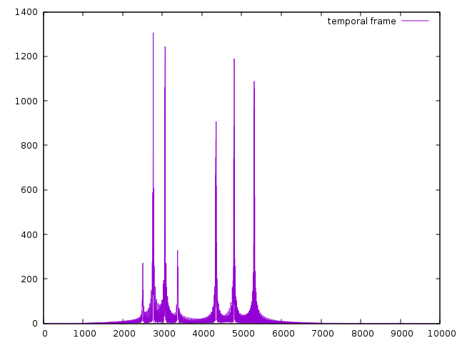
- En visualisant le spectre de tout le signal, on observe 7 pics au lieu des 24 pics attendus (12 touches à 2 pics chacunes). On en déduit que certaines fréquences sont communes à plusieures touches.
- Pour pouvoir correctement analyser le signal, nous devons obtenir dans chaque fenêtre soit 2 pics, soit aucun pic. Cela correspondrait donc soit à une pression de touche, soit à un silence. On évite ainsi d’avoir plusieurs touches appuyées en simultanées afin de pouvoir analyser leurs fréquences séparément. On sait que dans telbase.wav, les pressions durent exactement 200ms et les silences 100ms. On doit donc analyser toutes les 300ms. Ceci correspond à un frame size de 13230 (c’est à dire : 44100Hz * 0,300s).
- On écrit donc une fonction qui nous permet d’extraire les maxima locaux.
- Dû à la nature des sinusoïdes de se répeter au long du signal, on détecte de nombreux maximums locaux ce qui correspond donc à un nombre de pics largement supérieur aux deux que nous sommes supposés obtenir. On ajoute un seuil d’amplitude minimum afin de limiter la détection au pics majeurs.
- On obtient donc les fréquences correspondantes à chacune des touches avec un taux d’erreur fréquentiel de 3,33Hz (44100/13230). On utilise aussi une interpolation parabolique afin d’affiner la précision des fréquences obtenues.
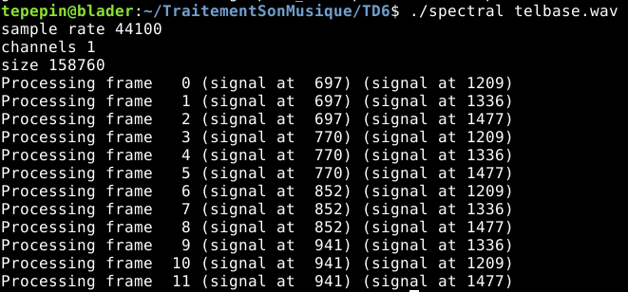
- On établit donc le tableau de correspondance suivant :
 | 1209 | 1336 | 1477
697 | 1 | 2 | 3
770 | 4 | 5 | 6
852 | 7 | 8 | 9
941 | * | 0 | #
- On peut désormais analyser le fichier telA.wav, où on obtient le numéro suivant :
05 56 84 65 00.
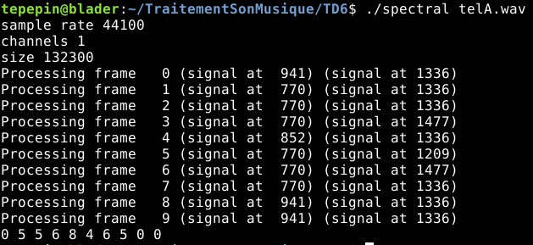

Afin d’analyser les autres fichiers fournis, on modifie le frame size de notre programme à 3528 car cela correspond, pour une fréquence d’échantillonnage de 44100Hz, à une durée de 80ms, soit la durée la plus petite qu’un silence puisse prendre. On évite ainsi d’analyser deux touches en même temps. On ajoute une fonction qui détermine l’énergie dans une portion de signal et on compare le résultat obtenue à un seuil arbitraire de 0,01. Toute portion de signal inférieure à ce seuil est considérée comme étant un silence. On compare désormais les fréquences observées aux fréquences déterminées précédement afin de déterminer les touches qui sont appuyées. Les touches détectées sont enregistrées dans une variable globale et affichées en fin de programme. On obtient les numéros suivants :
- telA.wav : 05 56 84 65 00
- telB.wav : 22 77 72 88 86 66
- telC.wav : 05 56 34 05 48
- telD.wav : 05 56 84 65 00
- telE.wav : 05 40 06 00 0
